ANEXO No. 1

CARTA DE PRESENTACIÓN DE LA PROPUESTA

Bogotá, D.C.
Señores
Instituto Nacional Penitenciario y Carcelario INPEC
Calle 26 No. 27-48 piso 2
Bogotá, D.C.

Ref.: Proceso de Invitación Pública de Mínima cuantía No. 11 De 2019.

Objeto: la presente invitación pública, tiene como fin: “ADQUISICION DE REPUESTOS PARA RADIOS DE COMUNICACIÒN DEL INSTITUTO NACIONAL PENITENCIARIO Y CARCELARIO-INPEC.”

El suscrito actuando como (persona natural; Representante Legal de la sociedad ________________; representante del Consorcio _____________________ o Unión Temporal _____________________, integrado por ___________________________; o como apoderado de _____________________según poder debidamente conferido y que adjunto a la presente, de acuerdo con las condiciones que se establecen en los documentos del Proceso de Selección Pública de la referencia, cordialmente me permito presentar propuesta para participar en el proceso citado en la referencia.

En caso que esa Entidad me adjudique el Proceso de Selección, me comprometo a aceptar el contrato correspondiente y efectuar los trámites la ejecución y legalización del mismo, dentro del término señalado para el efecto en la invitación pública y en el estudio previo.

Así mismo declaro:

- Que esta propuesta y el contrato que llegare a celebrarse solo compromete al oferente.

- Que ninguna otra persona fuera del proponente tiene interés comercial en esta propuesta ni en el contrato que de ella se derive.

- Que, si se nos adjudica el contrato, nos comprometemos a aceptar el contrato dentro de los términos señalados para ello.

- Que conozco la información general y especial y demás documentos que integran la invitación pública y acepto los requisitos en ella contenidos.

- Que hemos conocido las Adendas publicadas en el SECOP.

- Que el suscrito afirma bajo la gravedad del juramento, que no existe ninguna causal de inhabilidad, incompatibilidad, conflicto de interés y/o prohibición, de las señaladas en la Constitución Política, en la Ley, especialmente en el artículo 8º de la Ley 80 de 1993, artículo 90 Ley 1474 de 2011 y demás normas complementarias y concordantes, que impidan la participación del oferente en el presente proceso y en la celebración y ejecución del respectivo contrato.

- Que afirmo bajo la gravedad del juramento, que el proponente, los socios de la persona jurídica, cada uno de los integrantes del consorcio o unión temporal, no nos encontramos reportados en el boletín de responsables fiscales expedido por la Contraloría General de la República.

- Que no hemos sido objeto de declaratorias de incumplimiento contractual en por lo menos dos (2) contratos, con una o varias entidades estatales, durante los últimos tres (3) años.

(Nota: Si el proponente es un consorcio o una unión temporal, deberá tener en cuenta a cada uno de sus miembros individualmente considerados. Si durante dicho período el proponente ha sido objeto de sanciones contractuales (multas y/o cláusula penal) por parte de cualquier entidad estatal, en lugar de hacer este juramento debe indicar aquí que ha tenido las sanciones y/o que le han sido hecho efectiva la garantía única.

- Que la propuesta se presentará por medio de la plataforma del Secop II.

- Que la propuesta tiene vigencia de 90 días calendario.

Atentamente,

NOMBRE Y FIRMA (persona natural; representante legal de la sociedad; representante del consorcio o unión temporal o apoderado según el caso)
C.C. No. ______________ expedida en _____________
Nit: _____________
Dirección: ________________
Número de teléfono: ______________
Número de fax: _______________
Correo electrónico: _________

ANEXO N° 2
CONDICIONES TÉCNICAS OBLIGATORIAS

Para contratar la adquisición de repuestos para radios de comunicación del Instituto Nacional Penitenciario y Carcelario –INPEC, los siguientes son los requerimientos técnicos que el proponente debe satisfacer:

GRUPO No. 01 |  |  | CUMPLE | NO CUMPLE
No. | REQUERIMIENTOS TÉCNICOS MÍNIMOS
1.0 | Referencia | Batería para radio Motorola EP 450 de 7.4v
1.2 | Marca | Motorola Original
1.3 | Cantidad | 20 Unidades
1.4 | Modelo | NNTN4497
1.5 | Tecnología | LI-Ion
1.6 | Capacidad | 2250mAh
1.7 | Fecha de fabricación | 2019 o superior, no se admiten re manufacturadas, genéricos o de segunda.
1.8 | Diseño | 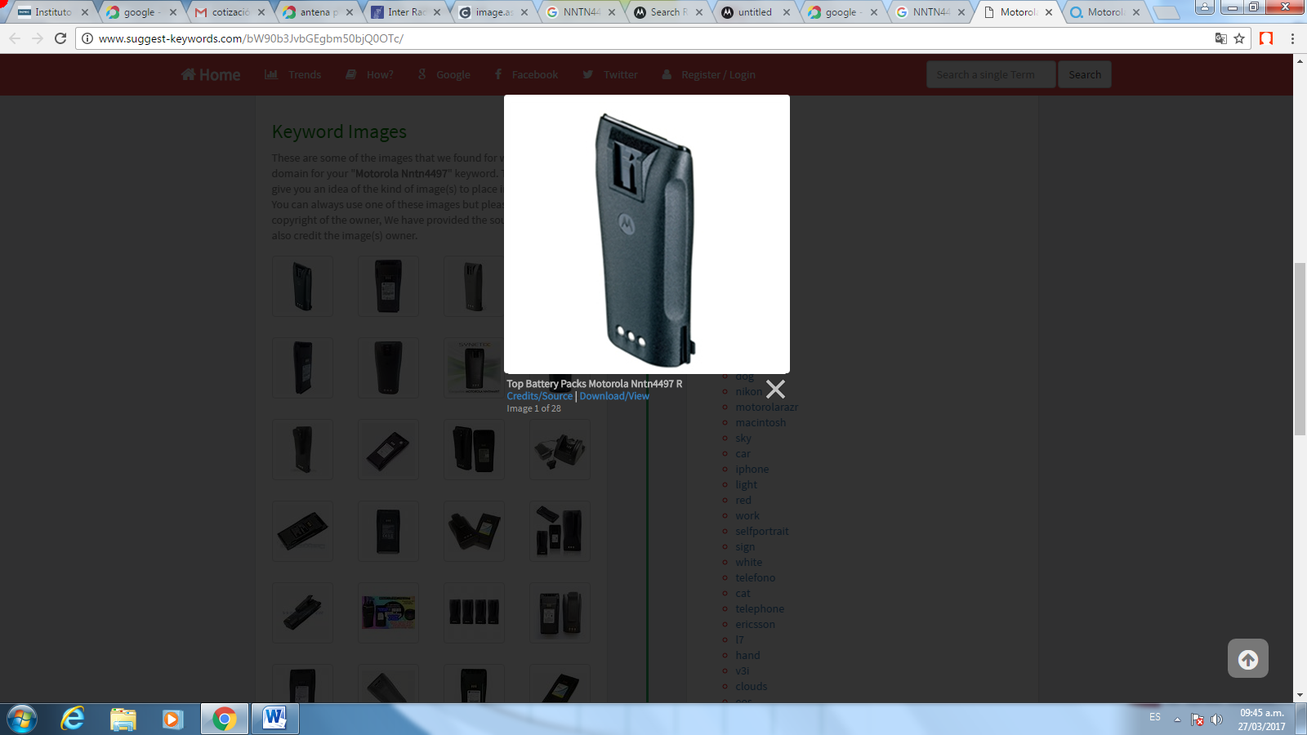
2.0 | Referencia | Batería Para Radio Motorola DGP 6150+ de 7.4V
2.1 | Marca | Motorola
2.2 | Cantidad | 20 Unidades
2.3 | Modelo | PMNN 4077
2.4 | Tecnología | Ion de Litio
2.5 | Capacidad | 2250mAh
2.6 | Fecha de fabricación | 2019, no se admiten re manufacturadas, genéricos o de segunda.
2.7 | Diseño | 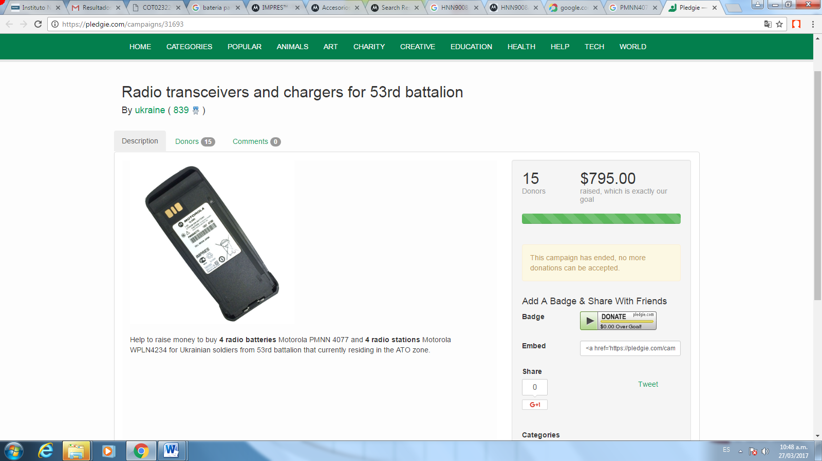
3.0 | Referencia | ANALIZADOR Y OPTIMIZADOR DE BATERIAS DE 4 ISLAS
3.1 | MARCA | CADEX C7400
3.2 | Cantidad | 1 Unidad
3.3 | POTENCIA | 80 VATTIOS
3.4 | Rango de voltaje de la batería | 1.2–16 V nominal
3.5 | ACCESORIOS | adaptador referencia 07-110-0180 para varios modelos de baterías universal
4.0 | Un (1) Kit de herramientas para electrónica con los siguientes elementos
4.1 | - (1) una pinza multimetro,amperimetro, voltimetro digital pantalla fluker  - (1) un cautin tipo lapiz 25 w con iluminacion, base soporte y 05 puntas de repuesto  - (1) una pomada, (1) estaño 5mm  - (1) un desoldador/ estractor de estaño  - (1) un juego de destornilladores punta plano-phillips magnetica  - (1) un juego de pinzas stanley y alicate pelacable automatico  stanley  - (1) kit de destornilladores CRV de presicion Torx T4,T5,T6,T7 Y T8,T9, T15, T20 para telecomunicaciones  - (1) un juego de llaves allen stanley  - (1) un microscopio electronico usb, led 2mp  - (1) un destornillador inalambrico bauke 53 piezas  - (1) un portaherramienta (maletin) de alta resistencia nylon  - (1) un taladro percutor inalambrico 20v recargable stanley
GARANTÍA
Seis (6) meses a partir de la entrega a satisfacción de los repuestos, por defectos de fabricación y mala calidad de los repuestos o el mal funcionamiento de los mismos.
Durante el periodo de garantía, el contratista debe cambiar los repuestos de mala calidad dentro de los dos días hábiles o con defectos de fabricación sin costo adicional para el INPEC.
Los gastos que llegase a generarse con ocasión de la garantía correrán a cargo del contratista.
CERTIFICACIONES
Anexar certificación de distribuidor autorizado de las baterías solicitadas y adjuntarla al momento de la presentación de la oferta
GRUPO No. 02
1.0 | Referencia | Antena para radio Motorola DGP 6150+
1.1 | Marca | Motorola
1.2 | Cantidad | 38 Unidades
1.3 | Parte de pieza | PMAE4022
1.4 | Rango | UHF 403 – 470 MHz
1.5 | Largo | 16 Cm
1.6 | Fecha de fabricación | 2019 o superior, no se admiten re manufacturadas, genéricos o de segunda.
1.7 | Diseño | 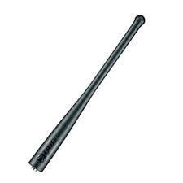
2.0 | Referencia | Antena para radio Motorola EP450 en UHF
2.1 | Marca | Motorola Original
2.2 | Referencia | PMAE4016
2.3 | Cantidad | 40 Unidades
2.4 | Rango | UHF 403-520 MHz
2.5 | Largo | 17 Cm Incluida la base tipo látigo
2.6 | Fecha de fabricación | 2019 o superior, no se admiten re manufacturadas, genéricos o de segunda. 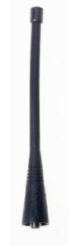
2.7 | Diseño | 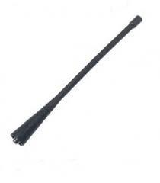
3.0 | Referencia | Control de volumen (Potenciómetro) para radio Motorola DGP 6150+
3.1 | Marca | Motorola
3.2 | Cantidad | 50 Unidades
3.3 | Fecha de  fabricación | 2019, no se admiten re manufacturadas, genéricos o de segunda.
3.4 | DISEÑO | 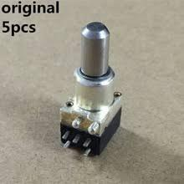
GARANTIAS
Seis (6) meses a partir de la entrega a satisfacción de los repuestos, por defectos de fabricación y mala calidad de los repuestos o el mal funcionamiento de los mismos.
Durante el período de garantía, el contratista debe cambiar los repuestos de mala calidad dentro de los dos días hábiles o con defectos de fabricación sin costo adicional para la INPEC.
Los gastos que llegase a generarse con ocasión de la garantía correrán a cargo del contratista.
CERTIFICACIONES
Anexar certificación de distribuidor autorizado al momento de la presentación de la oferta

Las especificaciones técnicas descritas anteriormente son de carácter obligatorio, por lo tanto, será causal de rechazo, el no ofrecimiento de alguna de ellas. (No modificar, no adicionar y no suprimir), en el Anexo correspondiente, el cual debe estar firmado por el proponente

NOTA 1: El oferente debe presentar su oferta económica sin sobrepasar el precio unitario de los repuestos, ni el valor total estimado, para cada grupo del presente proceso.

NOTA2: La adjudicación será total por los dos GRUPOS, NO se realizarán adjudicaciones parciales.

Certifico que toda la información aquí contenida es veraz.

Atentamente,
FIRMA DEL PROPONENTE: _______________________
NOMBRE: ______________________________________
C.C. o NIT: _____________________________________
NÚMERO DE TELÉFONO_________________________
NÚMERO DE FAX_________________________
CORREO ELECTRÓNICO__________________________

ANEXO No. 3

MODELO DEL ACUERDO DE CONSORCIO O DE UNIÓN TEMPORAL
(Según sea el caso)

______________________________. , identificado con el C.C. No._________ de _______. , y vecino de , obrando en representación de la sociedad, domiciliada en la ciudad de. Y., identificado con la C.C. No. de. , y vecino de, obrando en representación de la sociedad, ______________domiciliada en la ciudad de______, hemos decidido conformar una (Unión temporal o Consorcio) (indicar el nombre del consorcio o la Unión Temporal que se conforma) en los términos que estipula la Legislación y, especialmente lo establecido en el artículo 7 de la Ley 80 de 1993, que se hace constar en las siguientes cláusulas:

CLÁUSULA PRIMERA: La (Indicar el nombre de la Unión Temporal o Consorcio) se conforma con el propósito de presentar propuesta para la adjudicación, celebración y ejecución del contrato resultante de la invitación pública No. 11 de 2019 cuyo objeto es “ADQUISICION DE REPUESTOS PARA RADIOS DE COMUNICACIÒN DEL INSTITUTO NACIONAL PENITENCIARIO Y CARCELARIO-INPEC.”

CLÁUSULA SEGUNDA: La participación en la (Indicar el nombre de la Unión Temporal o Consorcio) que se acuerda, será del % para ____________ y del % para………… (En el caso de Uniones Temporales, señalarán los términos y extensión de la participación en la propuesta y en la ejecución del contrato), los cuales no podrán ser modificados sin el consentimiento previo del Instituto Nacional Penitenciario y Carcelario INPEC.)

CLÁUSULA TERCERA: (Integrante) e (Integrante), responderán en forma solidaria y mancomunada por el cumplimiento total de la propuesta y del objeto contratado.

CLÁUSULA CUARTA: Se acuerda que (Integrante) y (Integrante), atenderán en forma conjunta todas las obligaciones y deberes asumidos en la respectiva propuesta en los diferentes aspectos allí contenidos, delegando la representación y respectiva coordinación de la (Unión Temporal o Consorcio) en cabeza de _________, como representante legal de (Integrante) y de esta (Unión Temporal o Consorcio). (Indicar las facultades de representación

CLÁUSULA QUINTA: La duración de esta (Unión Temporal o Consorcio) se extenderá por todo el tiempo en que se generen obligaciones derivadas de la propuesta y del contrato, según lo preceptuado en el artículo 7 de la Ley 80 de 1993. (Ver numeral 4.1.4)

CLÁUSULA SEXTA: Las responsabilidades que se desprendan de esta (Unión Temporal o Consorcio) y sus efectos se regirán por las disposiciones previstas por la Ley 80 de 1993 para la (Unión Temporal o Consorcio). La Unión Temporal o Consorcio, no podrá ceder total o parcialmente los derechos u obligaciones que se deriven de la ejecución del contrato, sin el consentimiento previo y escrito por parte del Instituto Nacional Penitenciario y Carcelario INPEC.

CLÁUSULA SÉPTIMA: En atención a lo dispuesto en el artículo 11 del Decreto 3050 de 1997, los integrantes del Consorcio o Unión Temporal en el documento de constitución y para efectos del pago, en relación con la facturación manifestamos:

En constancia de aceptación y compromiso, se firma el presente documento por los que en el intervienen, el día del mes de de 2019 en la ciudad de

__________________________________________
Nombre, identificación y sociedad que representa
ANEXO No. 4

Formato de Información Referente a la Identificación de los Beneficiarios Sistema Integrado de Información Financiera – SIIF.

Nombre / Razón Social:

Advertencias:

- El Instituto Nacional Penitenciario y Carcelario INPEC se abstendrá de suscribir contrato alguno con beneficiarios que aparezcan en el boletín de Responsabilidad Fiscal de la Contraloría General de la República, conforme lo establece el inciso tercero del Artículo 60 de la Ley 610 del 15 de agosto de 2000.
- Para la presentación de Ofertas y/o para la celebración de contratos de cualquier naturaleza con el Instituto Nacional Penitenciario y Carcelario INPEC, se requerirá del cumplimiento por parte del contratista, del pago de los aportes de sus empleados a los sistemas de salud, riesgos profesionales, pensiones y aportes a Cajas de Compensación Familiar, Instituto Colombiano de Bienestar Familiar y Servicio Nacional de Aprendizaje cuando a ello haya lugar, lo cual será acreditado mediante certificación expedida por el revisor fiscal cuando este exista con los requerimientos de ley o por el Representante Legal, conforme lo establece el artículo 50 de la Ley 789 del 27 de diciembre de 2002.

Documento de Id Institución: NIT C.C. Número

Ciudad: País:

Dirección: Fax No.

Teléfonos Nos.

Correo Electrónico:

Nombre del Representante Legal:

Identificación No. de

Contactarse con:

Institución Financiera donde Posee Cuenta el Beneficiario:

Cuenta No.

Clase: Corriente Ahorros

Información Tributaria.

Régimen Común Régimen Simplificado

Clasificados Como:

Autorretenedor de Retefuente Gran Contribuyente

Autorretenedor de IVA Institución Sin Ánimo de Lucro

Autorretenedor de ICA Responsable de IVA

Actividad Económica.

Industria Código Comercio Código

Bienes Código Financiera Código

Nota:

- El formato debe ser diligenciado de manera legible en letra imprenta o a máquina.
INSTITUCIÓN FINANCIERA | NÚMERO DE CUENTA | CLASE
INSTITUCIÓN FINANCIERA | NÚMERO DE CUENTA | CORRIENTE | AHORROS
- Si desea registrar otras cuentas adicionales, puede hacerlo a continuación.

- Esta información será validada por el SIIF a través del Ministerio de Hacienda y Crédito Público y el Banco de la República, por lo tanto, es importante que la información aquí consignada sea concreta, correcta y veraz, pues de ello dependerá que el abono en cuenta de las órdenes de pago tramitadas se efectúen en tiempo conforme lo estipule el contrato.

Relación de Bancos que valida el SIIF.

- BANCO DE BOGOTÁ.
- BANCO POPULAR.
- BANCAFE.
- BANCO SANTANDER.
- BANCOLOMBIA.
- ABN AMBRO BANK
- CITIBANK
- LLOYDS TSB BANK
- BANCO SUDAMERIS COLOMBIA.
- BANCO GANADERO.
- BANCO DE CRÉDITO.
- BANCO COLPATRIA RED MULTICOLOR.
- BANCO UNIÓN COLOMBIANO.
- BANCO DE OCCIDENTE.
- STANDARD CHARTERED.
- BANCO CENTRAL.
- BANCO MERCANTIL DE COLOMBIA.
- BANCO TEQUENDAMA.
- BANCO CAJA SOCIAL.
- BANCO SUPERIOR.
- BANK BOSTON.
- MEGABANCO.
- BANCO DAVIVIENDA.
- BANCO AGRARIO DE COLOMBIA.
- C.A.V. LAS VILLAS.
- C.A.V. GRANAHORRAR.
- C.A.V. CONAVI.
- C.A.V. COLMENA.

.

ANEXO No. 5
EXPERIENCIA DEL PROPONENTE

OFERENTE:
FORMATO DE CERTIFICADO DE CONTRATOS
NOMBRE DEL CLIENTE
NOMBRE DEL CONTRATISTA (OFERENTE O MIEMBRO DEL OFERENTE)
¿EL CONTRATISTA ES UN PROPONENTE PLURAL? |  |  | PORCENTAJE DE PARTICIPACIÓN
FECHA DE INICIO |  | FECHA DE TERMINACIÓN |  | DURACIÓN EN MESES
MONTO CONTRATADO
(INCLUIDO ADICIONES)
OBJETO DEL CONTRATO
PERSONA DE CONTACTO PARA VERIFICACIÓN
TELEFONO |  |  | CELULAR
DIRECCIÓN
E-MAIL

FIRMA DEL PROPONENTE ______________________________________________
NOMBRE______________________________________________

C.C. o NIT. ______________________________________________

Anexo 6
Compromiso anticorrupción

Proceso de Contratación: DE MÍNIMA CUANTÍA POR INVITACIÓN PUBLICA No. 11 de 2019 cuyo objeto es: CONTRATAR LA ADQUISICION DE REPUESTOS PARA RADIOS DE COMUNICACIÒN DEL INSTITUTO NACIONAL PENITENCIARIO Y CARCELARIO-INPEC.

[Nombre del representante legal o de la persona natural], identificado como aparece al pie de mi firma, [obrando en mi propio nombre o en mi calidad de representante legal de] [nombre del Proponente], manifiesto que:

1. Apoyamos la acción del Estado colombiano y de [Nombre de la Entidad Estatal] para fortalecer la transparencia y la rendición de cuentas de la administración pública.

2. No estamos en causal de inhabilidad, incompatibilidad ni conflicto de interés alguno para celebrar el contrato objeto del Proceso de Contratación [Insertar información].

3. Nos comprometemos a no ofrecer y no dar dádivas, sobornos o cualquier forma de halago, retribuciones o prebenda a servidores públicos o asesores de la Entidad Contratante, directamente o a través de sus empleados, contratistas o tercero.

4. Nos comprometemos a no efectuar acuerdos, o realizar actos o conductas que tengan por objeto o efecto la colusión en el Proceso de Contratación [Insertar información].

5. Nos comprometemos a revelar la información que sobre el Proceso de Contratación [Insertar información] nos soliciten los organismos de control de la República de Colombia.

6. Nos comprometemos a comunicar a nuestros empleados y asesores el contenido del presente Compromiso Anticorrupción, explicar su importancia y las consecuencias de su incumplimiento por nuestra parte, y la de nuestros empleados o asesores.

7. Conocemos las consecuencias derivadas del incumplimiento del presente compromiso anticorrupción.

En constancia de lo anterior firmo este documento a los [Insertar información] días del mes de [Insertar información] de [Insertar información].

____________________________
[Firma representante legal del Proponente o del Proponente persona natural]
Nombre: [Insertar información]
Cargo: [Insertar información]
Documento de Identidad: [Insertar información

